Javascript|Ajax|Jquery
javascript = ECMAscript+BOM+DOM;
1、弹窗
alert()、confirm()、 prompt()；
点确认返回上一页面：echo("<script>alert('');history.go(-1)</script>");

2、获取表单
document.forms[1]

3、javascript 变量命令 只有一种数据类型 var---弱类型、一个变量可以定义数字与变量
有时不需要用';'结束也不会报错。可以定义关联数组如：
var datas={“湖南”:new Array(“长沙”,”湘潭”,”株洲”), “浙江”:new Array(“杭州”,”宁波”,”临安”)}; 遍历key 方法：for (key in datas){alert(key)};

4、dom = document object model 文档对象模型
母节点.hasChildNode() 母节点是否有子节点
母节点.childNodes[i] 母节点的第i个子元素节点
母节点.firstChild 母节点的第一个子元素节点
母节点.lastChild 母节点的最后一个子元素节点
节点.nodeName 节点名称
节点.nodeType 节点类型（1，节点节点，2、文本节点，3、属性节点）
节点.nodeValue 节点值(文本节点)
节点.getAttributeNode('id') 查找名称为ID 的属性节点
父节点.replaceChild(newchild,oldchild) 替换节点(父节点来调用)
a.appendChild(b) b节点追加到a节点后面
a.parentNode a的父亲节点
a.getAttributeNode(属性名) 方法从当前元素中通过名称获取属性节点
a.getAttribute(属性名) 方法返回指定属性名的属性值
a.setAttribute(属性名，属性值)方法添加指定的属性，并为其赋指定的值。
a.createElement(标签名) 创建新的元素节点
a.createTextNode(文本内容) 创建文本节点
a.createAttribute(属性名) 创建新的 Attr 节点
元素节点.setAttributeNode(属性节点) 向一个元素节点添加一个属性节点
父节点.insertBefore(新节点,目标节点) 方法在您指定的已有子节点之前插入新的子节点
当前节点.nextSibling 属性返回指定节点之后紧跟的节点，在相同的树层级中
当前节点.priviousSibling 属性返回指定节点前一个节点，在相同的树层级中
父节点.reomveChild（子节点） 删除子节点。
节点.innerHTML 属性设置或返回表格行的开始和结束标签之间的 HTML。

5、window.showModalDialog('弹出窗口URL'，window,"弹出窗口样式") //方法用来创建一个显示HTML内容的模态对话框。
window.showModelessDialog() //方法用来创建一个显示HTML内容的非模态对话框。
6、例子一：
A、window.open(url,title,control),打开一个窗口
B、通过按钮的click事件可以提交表单，
ob1.onclick=function{document.getForms[0].submit();}
7、例子二：
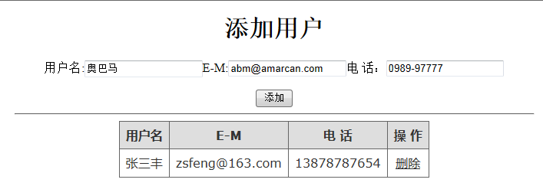
通过添加可以增加内容到表格里，通过删除可以删除掉表格里的一条信息。
A、表格中的元素树<table><tbody><tr><td>注意有TBODY
B、尽量使用Element.onclick = function(){} 方式定义控件的事件。
C、去除表格中<td>边框的中叠效果可以使用CSS: border-collapse: collapse;
8、例子三：
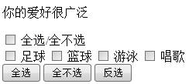
A、javascript 支持三目运算 a>b?result=a:result=b 返回result等于a,b大的。
9、例子四：
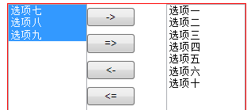
A、select 的multiple="multiple" (下拉列表可以多选) size="10" (下来列表显示数量)；
十、例子五：级联菜单
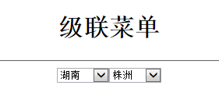
A、数据来自于二维数组，第一维的KEY 为省份名称，第二维维一数组保存对应省份的城市列表。
B、数据来自xml 文件。
<?xml version=”1.0” enconding=”utf-8” ?>
<root>
<a name=”zhangsan”>
<b>lisi</b>
</a>
</root>
没一个XML文件必须要有唯一的根节点，标识要成对出现。
C、xmlDoc=new ActiveXObject("Microsoft.XMLDOM");(IE)
xmlDoc=document.implementation.createDocument("","",null);
(firefox，不支持chrome)
xmlDoc.async=false;
xmlDoc.load(“a.xml”)

AJAX

      - 创建XMLHttpRequest对象。New XMLHttpRequest()
      - 监听AJAX返回
xmlhttp.onreadystatechange=function()
{
if (xmlhttp.readyState==4 && xmlhttp.status==200)
{
调用处理函数。
Var result = xmlhttp.responseText;
}
}
      - xmlhttp.open("GET","ajax.php?a=6",true);
xmlhttp.send();
使用POST发送数据时必须要加上
xmlhttp.setRequestHeader("Content-Type","application/x-www-form-urlencoded");
      - 编写调用处理函数
      - 发送给XML文件时，var rusult = xmlhttp.responseXML;返回XML文件对象，然后和html对象一样进行dom操作。
JSON 数据格式：
var json = {
"root":
[
{"province":"湖南",
"city":["长沙","株洲","湘潭"],
"method":function(){alert();}
},
{"province":"湖北",
"city":["武汉","荆门","襄阳"]
}
]
};
Json.root[0].method();
Json,也可以把函数定义保存在json里面。调用时（）不能少。
Eval(“(”++”)”)函数，把一个字符串转换成一个json对象，记得要加上“（）“不然会当成空代码处理

Jquery
1、jquery 对象与javascript对象互换。
a = document.getElementById(“one”);//javascript 对象
$b = $(a); //转成jquery对象
c=$b.get(0) or c=$b[0] //又转换成javascript对象
2、选择器：
A、基本选择器
$(“#one”)-----------------id=one 的 元素
$(“.one”)-----------------class=one 的 类
$(“div”)-------------------所有div 标签
$(“*”)--------------------匹配所有元素
$(“div,#one”)-----------匹配所有的div和id=one 的元素。（多类匹配）
$(“div:last”)------------最后一个
$(“.div1:first”)----------class=div1 的第一个
$(“div:not(.div1)”)--------div中非class=div1 的
$(“div:even”)----------div 中的偶数div
$(“div:odd”)-----------div 中的奇数 div

